Vaja4: LIJ LOČNIK

PRIPOMOČKI
- lij ločnik
- stojalo, kovinski obroč
- čaša
- zamašek

REAGENTI: EAČBA:
Voda, bencin H20 + CCl4
SKICA:

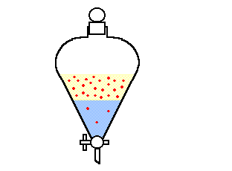

DELO:
Na stojalo pripnemo kovinski obroč in vanj postavimo lij ločnik. S pomočjo lija z dolgim vratom vanj nalijemo raztopino, iz katere ekstrahiramo. Dodamo topilo ter lij ločnik zamašimo z zamaškom. Lij ločnik vzamemo s stojala, z eno roko pritiskamo na zamašek, z drugo pa držimo ob ventilu in stresamo. Lij ločnik večkrat obrnemo z izlivom navzgor in odpremo ventil, da izenačimo tlak. Po končanem stresanju vrnemo lij ločnik v obroč in počakamo, da se plasti ločita. Nato odstranimo zamašek, odpremo ventil in spodnjo plast spustimo v čašo, večkrat ponovimo, da dosežemo čim boljši izkoristek..

UGOTOVITEV:
Pri večini ločevanj iz raztopin je eno topilo voda, drugo pa nepolarno organsko topilo, ki se z vodo ne meša.

